Причины ДТП с пешеходами 🚷
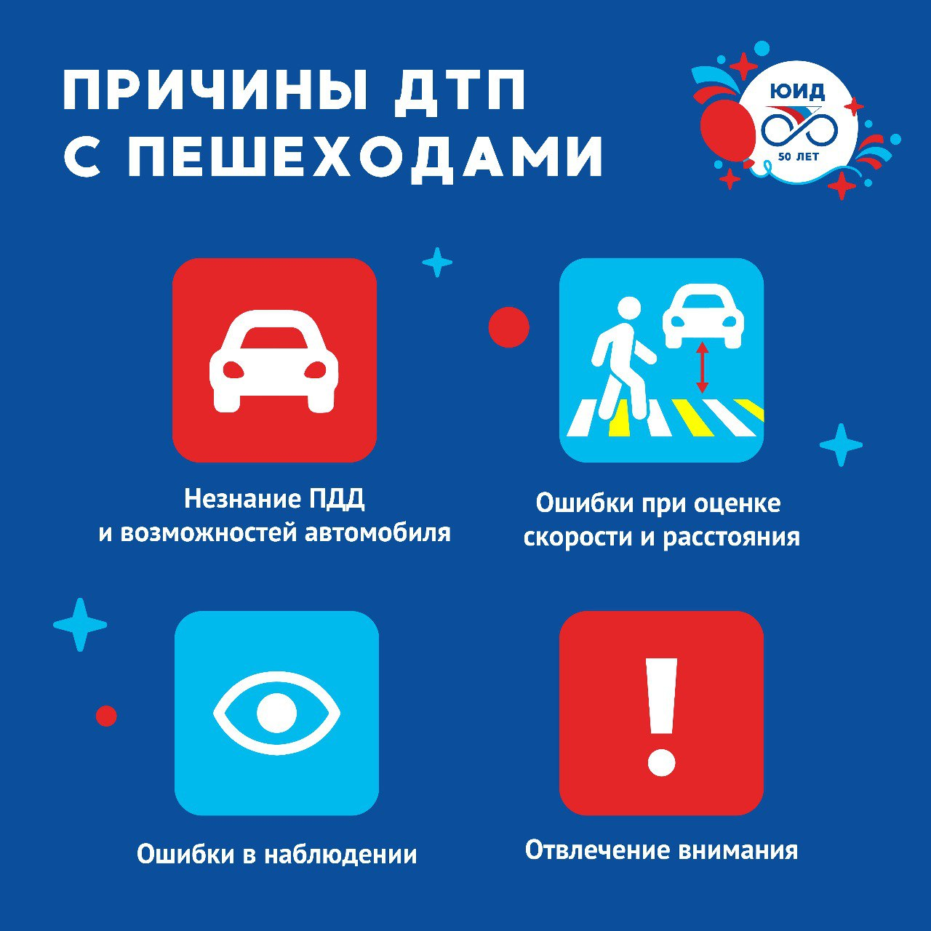
🚶‍ ️ Пешеходы, в особенности дети, являются самой уязвимой группой среди участников дорожного движения. По неосторожности водителей происходит подавляющее большинство дорожно-транспортных происшествий.
Однако причиной ДТП могут стать неосторожность и ошибки пешеходов, такие как:
❌ неверная оценка скорости и расстояния до приближающегося автомобиля;
❌ незнание его технических возможностей и правил дорожного движения;
❌ неосмотрительность при переходе проезжей части, когда пешеход начинает движение, не убедившись в полной безопасности;
❌ отвлечение внимания.
❗ Помните! Каждый пешеход способен влиять на дорожную ситуацию. Будьте внимательны на дороге!

